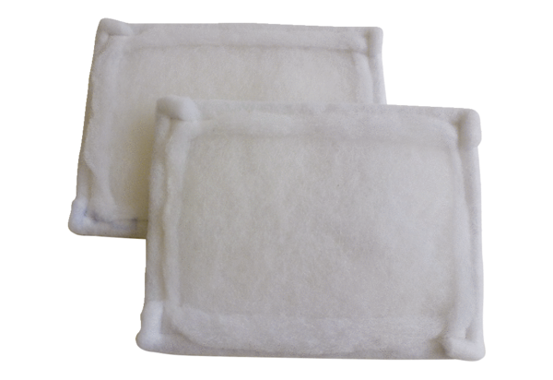Filtre à air, rechange FE 12-1Unité de conditionnement : 2 piècesGamme: C
Numéro de référence : 0093.1222Fabricant : MAICO

